

**Осторожно - тонкий лед!**

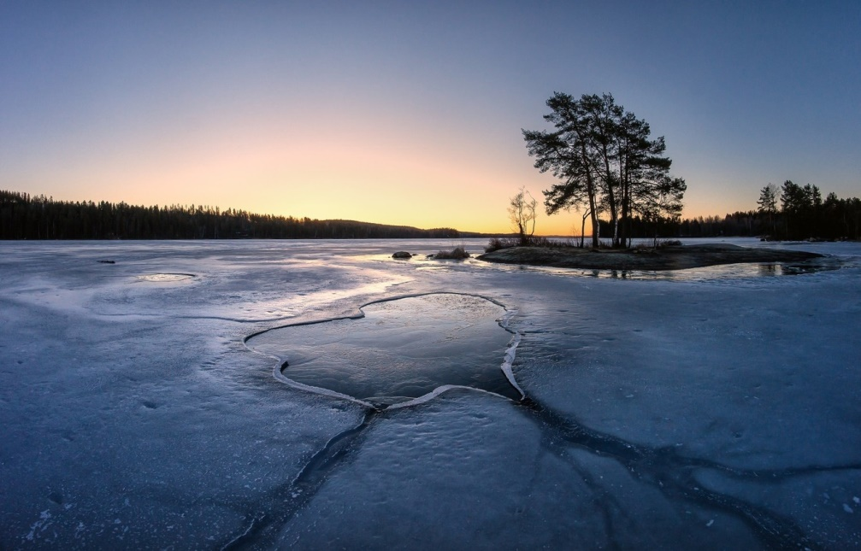

Ежегодно тонкий лед становится причиной гибели людей, чаще всего среди погибших оказываются дети, которые гуляют вблизи замерзших водоемов без присмотра родителей, и рыбаки, выходящие на свой страх и риск на непрочный и коварный лед. Многие рыбаки–любители, провалившись раз под лед, идут снова и снова, надеясь на авось… и очередное везение, однако, такая самоуверенность приводит только к непоправимой трагедии.

Избежать происшествий можно, если соблюдать правила и меры личной безопасности. Одна из самых частых причин трагедий на водоёмах – безответственное поведение людей в состоянии алкогольного опьянения. Люди становятся беспомощными, притупляется чувство самосохранения, реакции замедляются, и они не могут адекватно реагировать на чрезвычайную ситуацию.

**Чтобы не произошло беды на тонком льду, необходимо знать:**

**Основным условием безопасного пребывания человека на льду является соответствие толщины льда прилагаемой нагрузке:**

- безопасная толщина льда для одного человека не менее 7 см;

- безопасная толщина льда для сооружения катка 12 см и более;

- безопасная толщина льда для совершения пешей переправы 15 см и более;

- безопасная толщина льда для проезда автомобилей не менее 30 см.

**Критерии льда:**

прочный:

- прозрачный лёд с зеленоватым или синеватым оттенком;

- на открытом бесснежном пространстве лёд всегда толще.

тонкий:

- цвет льда молочно-мутный, серый лёд, обычно ноздреватый и пористый, такой лёд обрушивается без предупреждающего потрескивания;

- лёд, покрытый снегом (снег, выпавший на только что образовавшийся лёд, помимо того, что маскирует полыньи, замедляет рост ледяного покрова);

- лёд более тонок на течении, особенно быстром, на глубоких и открытых для ветра местах; над тенистым и торфяным дном; у болотистых берегов; в местах выхода подводных ключей; под мостами; в узких протоках; вблизи мест сброса в водоемы теплых и горячих вод промышленных и коммунальных предприятий;

- в местах, где растет камыш, тростник и другие водные растения.

**ЗАПРЕЩАЕТСЯ**: выходить на лед в состоянии алкогольного опьянения, прыгать и бегать по льду, собираться большим количеством людей в одной точке, выходить на тонкий лед, который образовался на реках с быстрым течением.

**Что делать, если Вы провалились под лед?**

**Не паниковать, не делать резких движений, стабилизировать дыхание; широко раскинуть руки в стороны и постараться зацепиться за кромку льда, чтобы не погрузиться с головой; по возможности перебраться к тому краю полыньи, где течение не увлечет Вас под лед; попытаться осторожно, не обламывая кромку, без резких движений, наползая грудью, лечь на край льда, забросить на него одну, а затем и другую ногу. Если лед выдержал, медленно, откатиться от кромки и ползти к берегу; передвигаться нужно в ту сторону, откуда пришли, ведь там лед уже проверен на прочность.**

**Напоминаем номера телефонов экстренных служб района:112, (49244)2-34-12**